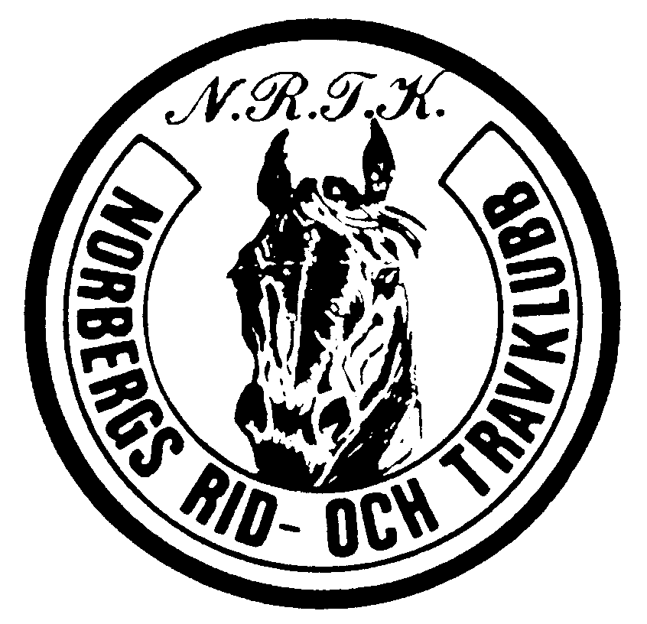
NORBERGS RID- OCH TRAVKLUBB
tävlingar på Mimerbanan – Norberg

Torsdag 11 juli 2019

LOPP 6 SH SPRINKLERSERVICE AB

För varmblodiga hästar

Flygande start Lätt bana Hederspremier

Hästens namn Distans Använd tid Kmtid ev.odds Premie Körsven
1 Arcticmidnight Sun 2180 2.55,0 1.20,3 40 500 Linda Hjort
2 Sågfallets Lotus 2140 2.56,0 1.22,2 80 250 Thomas Nilsson
Zlicemenice 2180 2.58,0 1.21,7 13 Roger Karlsson Majesty´s Princess 2140 3.02,0 1.25,0 80 Jenny Johansson
Stormy Tessie 2180 3.05,0 1.24,9g 80 Johan Lindqvist
Jocke Thå 2140 ug 16 Görel Eldståhl-Willén

Icke startande:
Vunnet: 2 Längder
Anmärkningar:

Omsättning i loppet: 80 kr varav på vinnare: 10 kr

Odds: 4.00 per 5 kr bong: 20 kr

Omsättning hela tävlingsdagen: 775 kr varav på vinnare 355 kr

